Se desea una Base de Datos para mantener información de una colección de discos particular.

Para ello se supone que:

- Un disco pertenece a una única discográfica, la cual está identificada por un nombre único.

- Se considera que puede haber dos discos que se titulen igual, pero, siempre pertenecientes a discográficas distintas.

- Se desea guardar información de los estilos de música que hay en la colección, sabiendo que un disco pertenece a un único estilo.

- Por último, se guardará información de los intérpretes de los discos, para lo que se considera que un disco puede ser interpretado por más de un intérprete y que se puede tener más de un disco del mismo intérprete.

Objetos:

-disco:

-disco: carácter(30)&

-duración: entero

-canciones: entero

-año: entero

-discográfica: carácter(30) &

-discográfica:

-discográfica: carácter(30)&

-estilo:

-estilo: carácter(20)&

-intérprete:

-nombre: carácter(20)

-apellidos: carácter (30)

-nombre_artistico: carácter(30)&

-solista:

-nombre: carácter(20)

-apellidos: carácter (30)

-nombre_artistico: carácter(30)&

-grupo:

-nombre: carácter(20)

-apellidos: carácter (30)

-nombre_artistico: carácter(30)&

-nº_componentes: entero

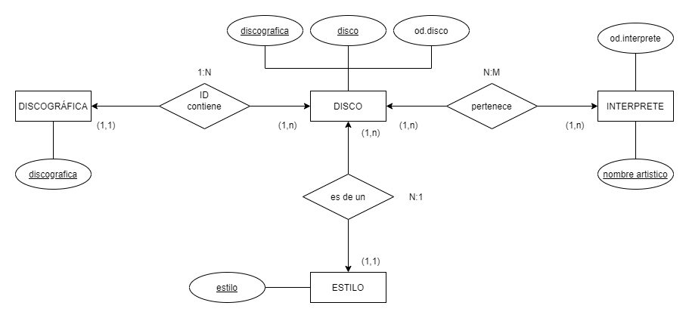

**Enunciado 2**

